嘉義市103年度家庭教育
「打造健康、幸福的學習型家庭-親子教育成長講座」活動紀錄
承辦單位：嘉義市家庭教育中心、國立嘉義大學家庭教育研究中心、嘉義市育人國小
課程名稱: 孩子，讓我更加了解你！
活動時間: 9月6日(星期六) 上午9：30~12：30
活動地點: 嘉義市育人國民小學 1樓綜合教室
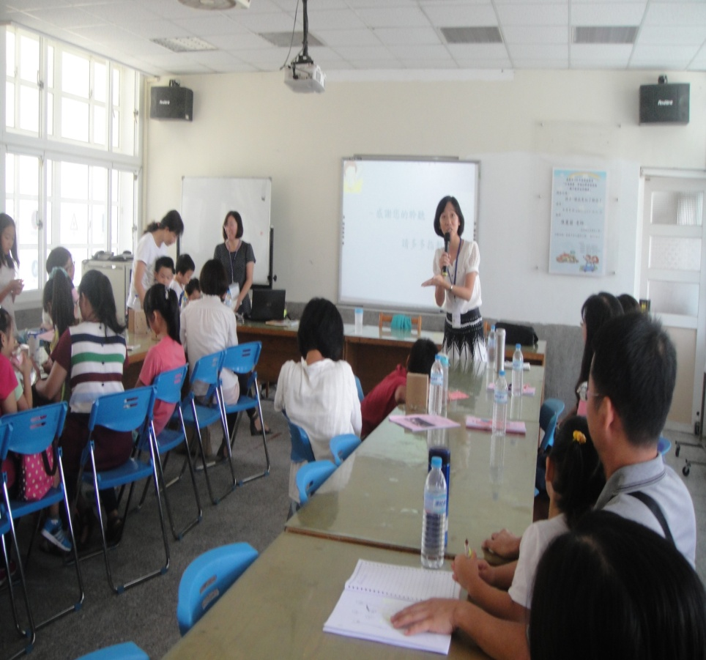 | 相片描述：  嘉義大學家庭教育研究中心主任致詞
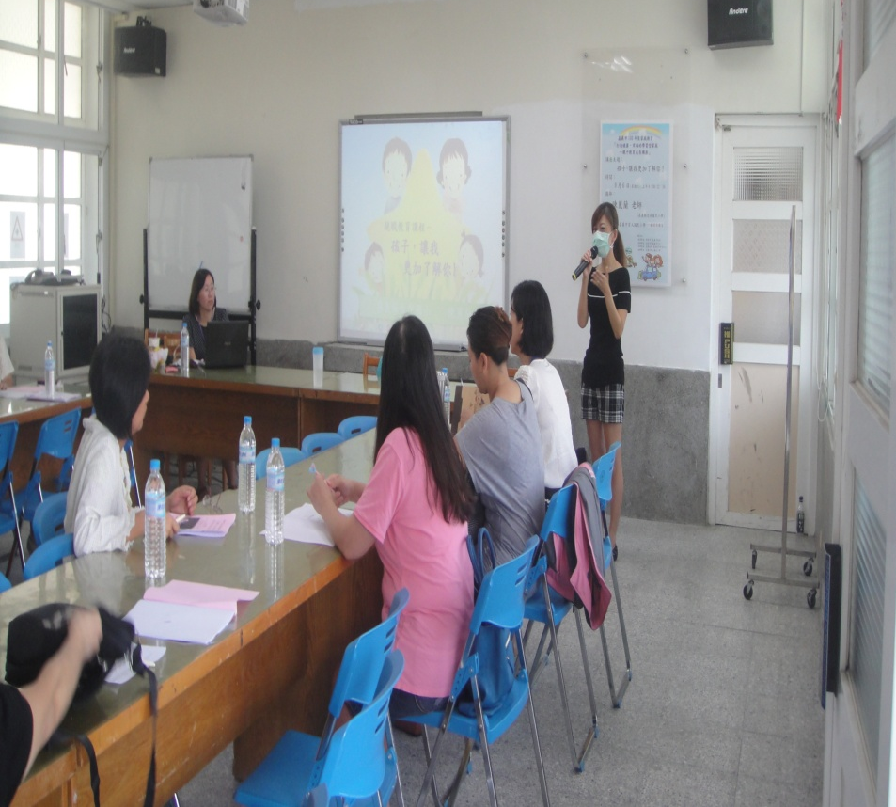 | 相片描述：  育人國小主任開幕致詞
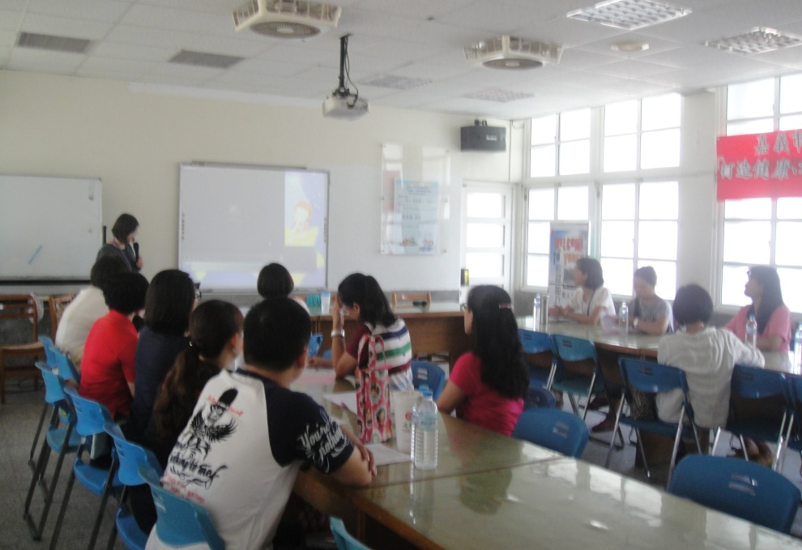 | 相片描述：  講師進行課程的講解
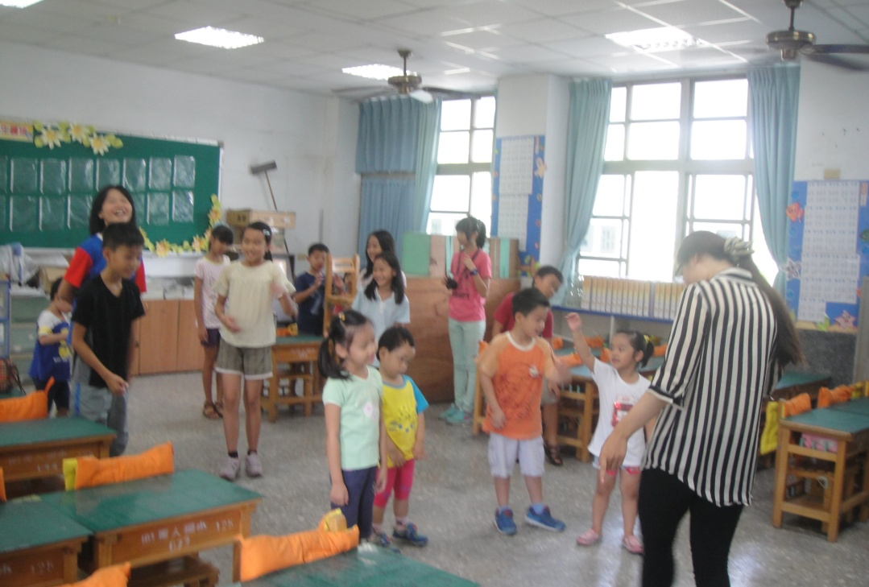 | 相片描述：  子女班講師透過團康活動讓孩子們互相交流
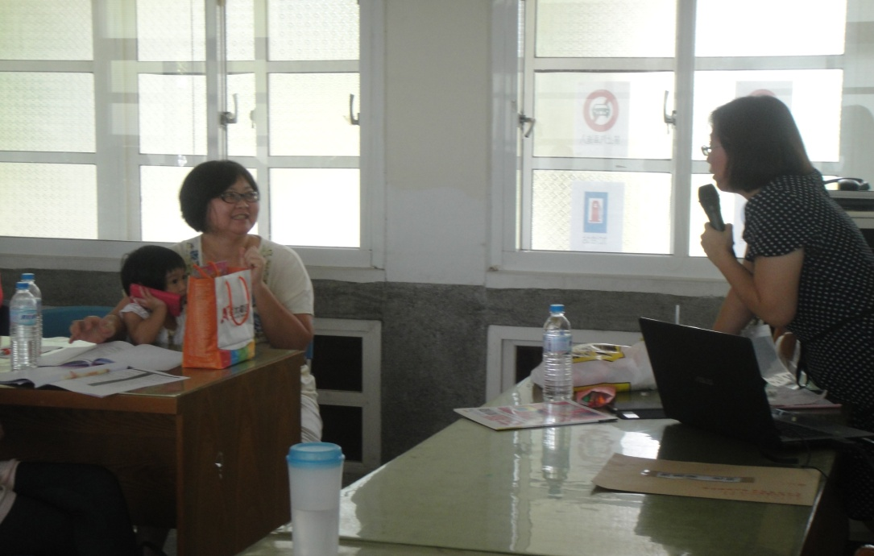 | 相片描述：  講師和家長互相交流想法和意見

